Комерціалізація селекційної роботи з вівцями із урахуванням впливу кліматичних та антропогенних чинників

Призначення та сфера застосування. Сільськогосподарське виробництво. Тваринництво. Вівчарство.
Основні характеристики, суть розробки. Визначаються оптимальні методи ведення галузі вівчарства на підставі даних про продуктивність та відтворення овець, аналізу агрокліматичних умов господарства. Для аналізу використовують наступні дані: агрокліматичні умови підприємства; стан показників відтворення овець в умовах окремого господарства; динаміка показників чисельності вівцепоголів’я у областях та окремих підприємствах; формування продуктивних ознак молодняку у роки із різною кількістю опадів; аналіз технології відтворення вівцепоголів’я; вплив технології вівчарства на екологію регіону.
Порівняння зі світовими аналогами, основні переваги розробки. Особливості змін кліматичних умов у країнах Європи та Бразилії, питання терморегуляції сільськогосподарських тварин й птиці вивчались науковцями зарубіжних країн під керівництвом Irenilza de Alencar (2005,2006, 2007). Російський дослідник Мороз В.А. (1992) вказував на зв'язок типу вовнового покриву австралійських мериносів із чисельністю опадів у місцевості де їх розводять. У останні п’ять років провадились комплексні дослідження у країнах з посушливим кліматом Gashaw T, Asresie A, Haylom M (2014), Berihu H, Aleme A, Mulata H (2014), Global Climate Adaptation Partnership and Partners, (2011), та ін., встановлено зв'язок між змінами температурних режимів, вологістю повітря та показниками росту молодняку, формування кінцевої продуктивності. На півдні України та саме у галузі вівчарства подібних досліджень до цього часу не провадилось.
Стан охорони інтелектуальної власності. Формуються документи на оформлення авторського права. Готуються до друку: монографії, статті та методичні рекомендації.
Затребуваність на ринку. Зростаючий попит на баранину визначає появу приватних, фермерських та інших тваринницьких підприємств та вимагає формування не лише цивілізованого ринку племінного і товарного молодняку овець, але й консультаційних центрів із ведення вівчарства.
Стан готовності розробки. Апробація.

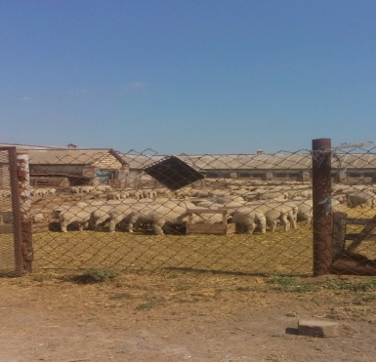

Координати для зв’язку.
73006, м. Херсон, ДВНЗ «Херсонський державний аграрний університет», (0552)-41-75-92, e-mail: simonova_ok@ukr.net

Commercialization of selection work with sheep taking into account the influence of climatic and anthropogenic factors

Purpose and scope. Agricultural production. Livestock breeding. Sheep.
Basic characteristics, the essence of innovation. The optimal methods of conducting the sheep breeding sector are determined based on the data on productivity and reproduction of sheep, analysis of agro-climatic conditions of the economy. For the analysis using the following information: agro-climatic conditions of the enterprise; the state of reproduction rates of sheep in the conditions of a separate economy; the dynamics of sheep numbers in the regions and individual enterprises; formation of productive features of young animals in years with different rainfall; analysis of sheep reproduction technology; the impact of sheep breeding technology on the ecology of the region.
Comparison with world analogues, the main advantages of the innovation. The peculiarities of climatic changes in the countries of Europe and Brazil, issues of thermoregulation of farm animals and poultry were studied by foreign scientists under the leadership of Irenilza de Alencar (2005, 2007, 2007). Moroz V.A. (1992, Russian researcher), pointed to the connection type merino wool cover a number of Australian rainfall in the area where they were bred. Data indicate the preservation and improvement of biological mechanisms for the adaptation of living objects to climatic and technological conditions, to the influence of anthropogenic factors. Over the past five years, comprehensive research has been conducted in countries with a dry climate called Gashaw T, Asresie A, Haylom M (2014), Berihu H, Aleme A, Mulata H (2014), Global Climate Adaptation Partnership and Partners (2011), and etc., the connection between changes in temperature regimes, air humidity and growth rates of young, and the formation of ultimate productivity have been established. In the south of Ukraine, and in the field of sheep breeding, similar studies have not been carried out until now.
Intellectual Property Protection Status. Forms documents for registration of copyright. Preparing for printing: monographs, articles and methodical recommendations
The demand in the market. The growing demand for lamb determines the emergence of private, farmer and other livestock enterprises and requires the formation of not only a civilized market for pedigree and commercial young sheep, but also advisory centers for sheep breeding.
The state of readiness of development.
Approbation. Approbation.

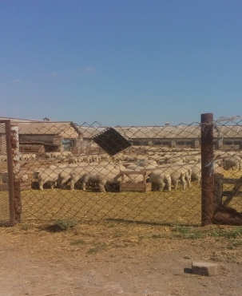

Coordinates for communication.
73006, м. Херсон, ДВНЗ «Херсонський державний аграрний університет», (0552)-41-75-92, e-mail: simonova_ok@ukr.net

